Dirección de Estado Abierto, Estudios y Evaluación
Ciudad de México, 18 de mayo de 2020

Conferencia de Prensa vespertina COVID19 Secretaría de Salud del Gobierno Federal
Fecha: | 18 de mayo de 2020. De 19:00 a 20:00 horas.
Fuente: | Secretaría de Salud. Comunicado Técnico Diario. Coronavirus en el Mundo (COVID19).
Estadísticas actualizadas en México: | Nivel Mundial:  - Total de casos confirmados: 4,618,821 (93,324 casos nuevos).  - Total de casos ocurridos los últimos 14 días: 1,182,990 (7,216 casos más que ayer).  - Tasa de letalidad: 6.8% (se mantiene).  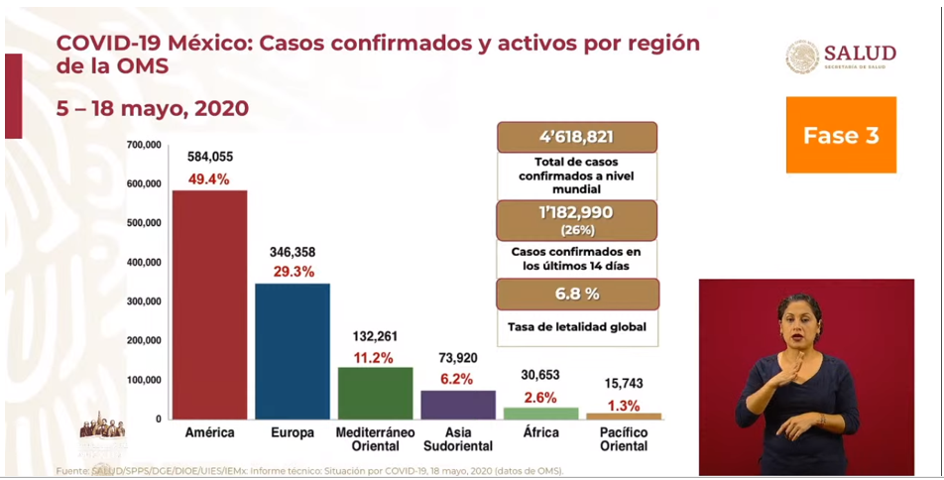  México:  - Total de casos confirmados: 51,633 (2,414 + que ayer).  - Total de personas sospechosas: 26,933 (574 - que ayer).  - Total de defunciones: 5,332 (155 + que ayer).  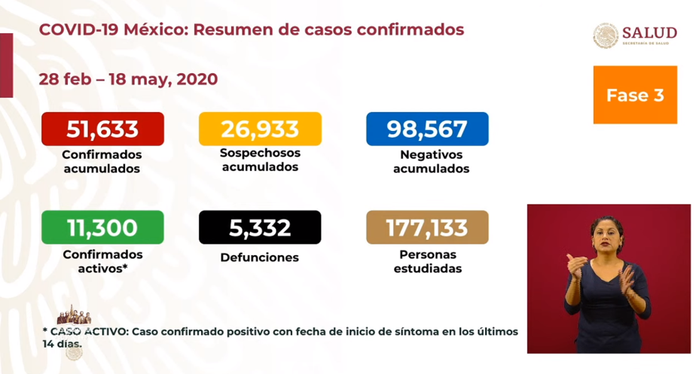  Ciudad de México:  - Casos confirmados acumulados 14,566 (894 + que ayer).  - Defunciones: 1,381 (49 + que ayer).  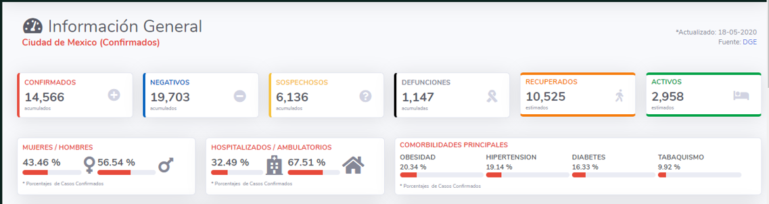  - La Ciudad de México, el Estado de México y Baja California, son las entidades que presentan mayor cantidad de casos confirmados acumulados, por lo que la tendencia se mantiene.  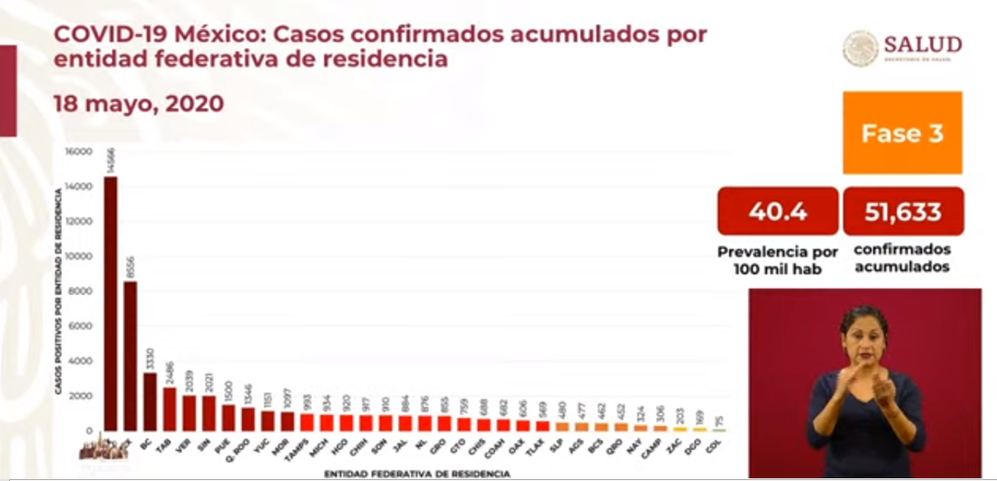  - Sin embargo, respecto a la carga de enfermedad reciente, se identifica que en Quintana Roo ha habido un muy buen control epidémico respecto a las fechas anteriores en donde se encontraba en los primeros lugares, toda vez que llegó a reducir hasta un 85% de movilidad en el espacio público:  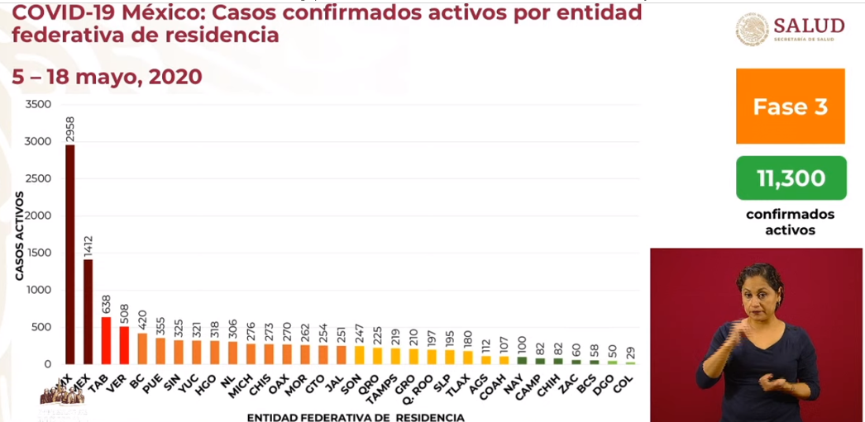  RED IRAG (Enfermedades respiratorias agudas graves):  - Hoy en día, la red tiene 739 hospitales notificantes sobre la atención del COVID19 en todo el país, de los cuales 661 (89%) han notificado.  - En cuanto a la disponibilidad de camas hospitalarias, la Ciudad de México es la que continúa con una mayor ocupación de camas con un 77%. A nivel nacional, la ocupación es del 39%.  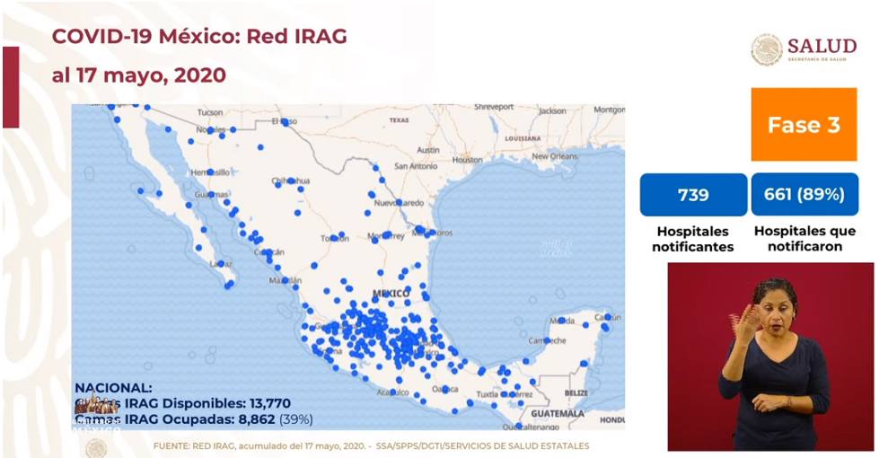  - Respecto a la disponibilidad de camas de hospitalización con ventilador que atienden a pacientes en estado crítico (terapia intensiva), la Ciudad de México tiene una ocupación del 66%. A nivel nacional, la ocupación es del 32%.  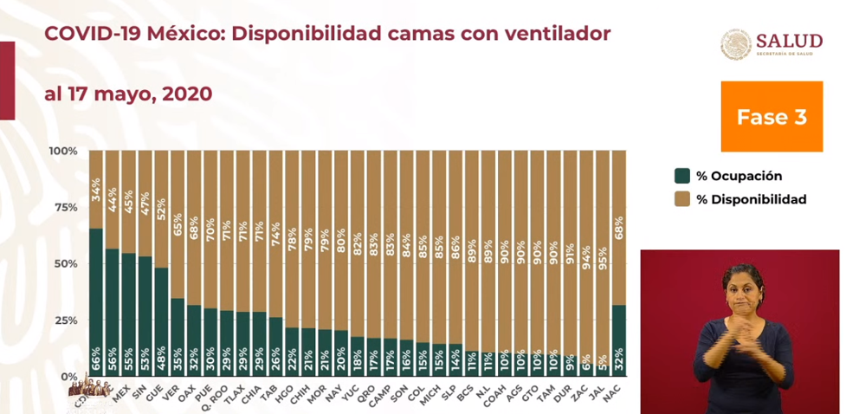  - Referente al número de Hospitales COVID19, se presenta la evolución que se ha tenido a partir del día 24 de abril. Actualmente, se cuenta con un total de 739 a nivel nacional:  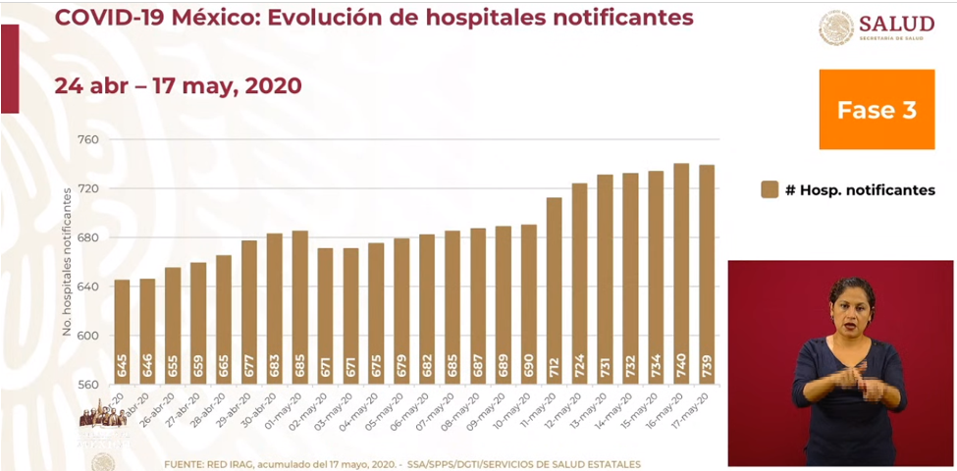  - Con relación a la evolución de camas totales de hospitalización general se cuentan, al día de hoy, con 22,600 camas generales, y un total de 6,200 camas UCI (terapia intensiva):  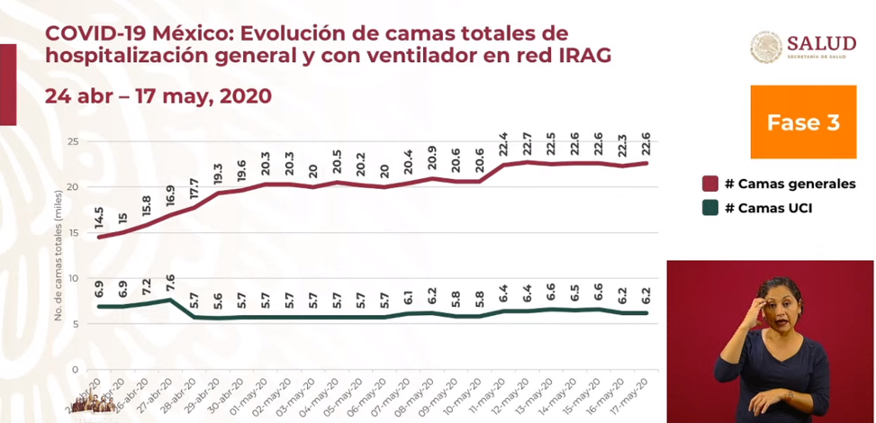  Protocolo Construcción, Autotransportes y Minería  - El Dr. López-Gatell hace énfasis respecto al levantamiento gradual de la Jornada Nacional de Sana Distancia, misma que se llevará a cabo en un inicio el día 1ero de junio. En este caso, menciona que lo que ocurrirá en esta fecha será que cada Entidad Federativa, de manera anticipada, presentarán el estado que guarda la epidemia de COVID19 en su Estado en donde estarán representando mediante un semáforo el riesgo epidemiológico, mismo que considerará diversas variables.  Derivado de ello habrá indicaciones específicas sobre el levantamiento gradual del confinamiento.  - El Dr. Mauricio Hernández Ávila explica el proceso de reapertura de las actividades esenciales, económicas y productivas de los siguientes 3 sectores:  - Construcción  - Industria Automotriz  - Minería  - Es importante señalar que estas actividades no entrarán de manera inmediata derivado a que se tienen que establecer protocolos de seguridad sanitaria, mismos que se describen a continuación:  Existen cuatro principios que se refieren:  1. Privilegiar la salud y la vida.  2. Lograr una economía moral y eficiencia productiva (que sea cuidadosa de la salud de los trabajadores) toda vez que se activan también cadenas de transmisión como es el transporte y el ambiente de trabajo.  3. Solidaridad con todos y la no discriminación, sobre todo con aquellos trabajadores que están en condición de vulnerabilidad, con la finalidad de que no pierdan sus empleos.  4. Responsabilidad compartida  Ahora bien, los ejes de acción que se tomarán en cuenta se refieren a la Vigilancia Epidemiológica, posteriormente a minimizar las cadenas de contagio y, por último, a fortalecer la cobertura médica:  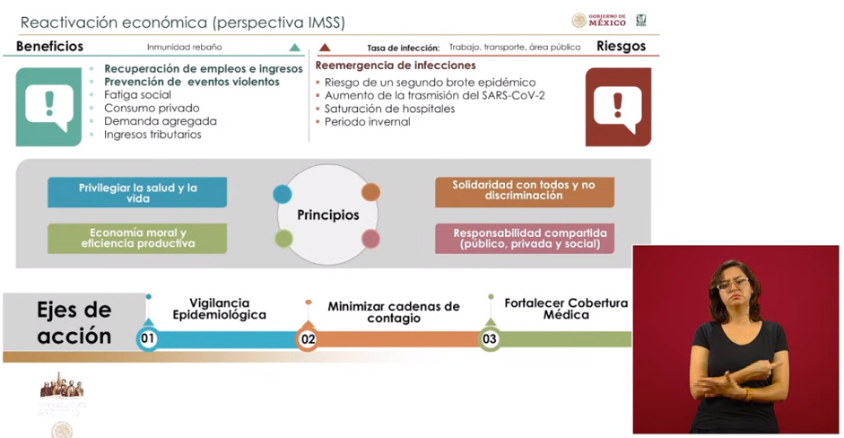  - Vigilancia Epidemiológica: Actualmente, se ha creado un esquema respecto a las visualizaciones de las incapacidades que actualmente presentan las empresas, reflejado mediante varias gráficas que sirven para identificar la evolución e historial que han tenido respecto a las incidencias del personal por causa de COVID19, definido por Entidad Federativa, nombre de la empresa, entre otros datos importantes:  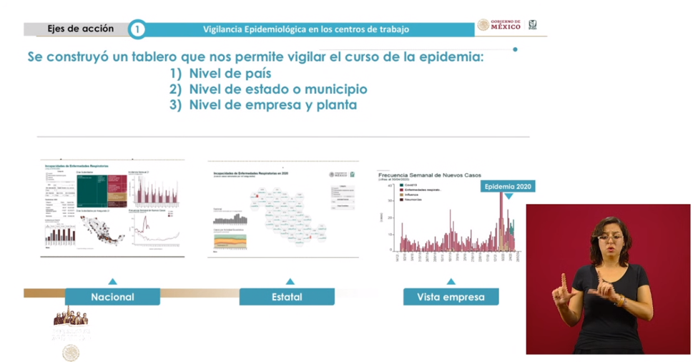  - Minimizar cadenas de contagio: A continuación, se presentan las medidas para conservar la seguridad de la higiene en el trabajo por ejemplo de Ingeniería (barreras para separar a los trabajadores), Administrativas (filtros a la entrada de la empresa, cuestionario de síntomas), Protección Personal (cubrebocas, caretas, guantes), Sanitización (gel antibacterial, alcohol) y Capacitación (para el personal que trabaja):  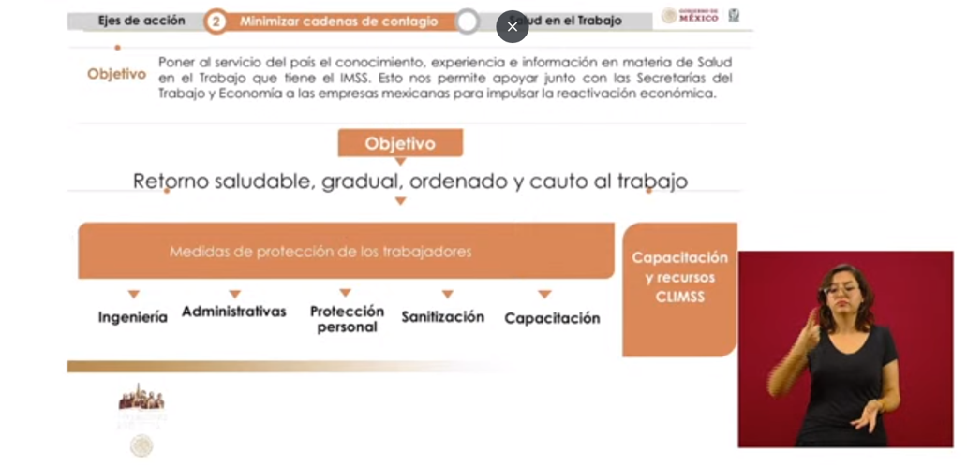  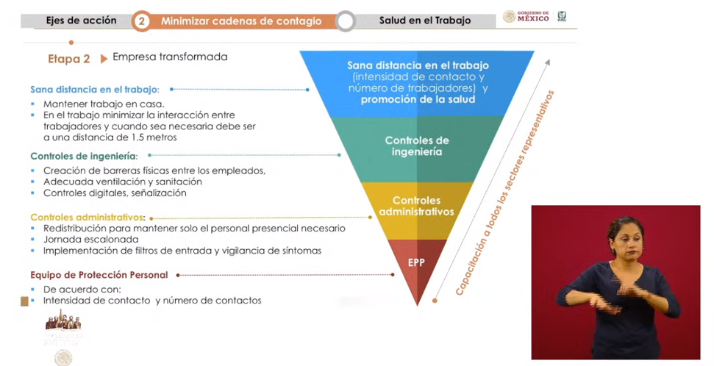  - Respecto a lo anterior, las empresas de industria de la construcción, automotriz y extractiva (minería) deberán dar su plan específico para poder cumplir con estos requerimientos.  - Salud en el trabajo: En estas empresas se deberán indicar las acciones de promoción de la salud y que el personal las reconozca:  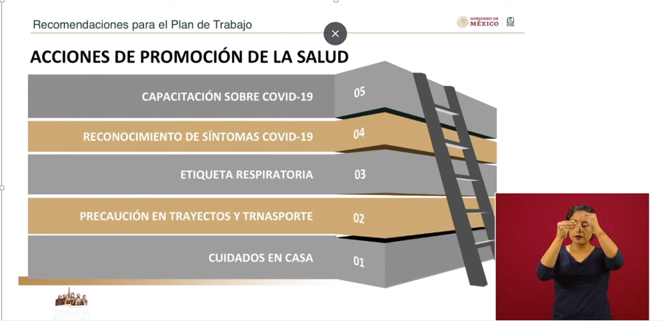  - Los controles de ingeniería pueden incluir los siguientes aspectos:  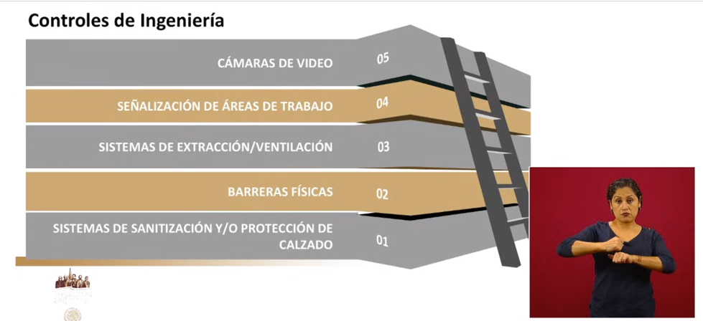  - Como controles administrativos se dan los siguientes ejemplos:  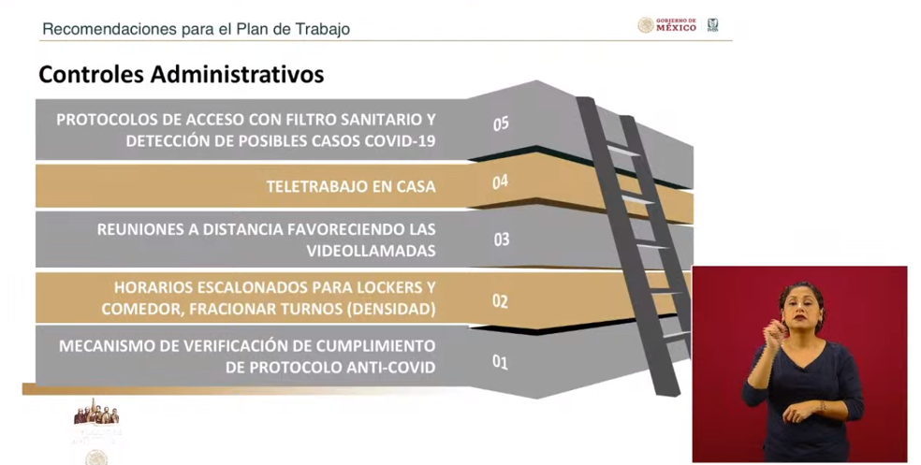
Anuncios destacados: | Sesión de preguntas y respuestas:  - ¿Existe mayor riesgo de contagio para las personas en situación de calle?  - Actualmente los pacientes en situación de calle han sido atendidos en los hospitales de COVID19, sin embargo, no ha representado una mayoría de la población.  - ¿Cuáles serán las medidas que se tomarán en la CDMX, derivado a que ha habido aumento de contagios?  - El Dr. López-Gatell menciona que actualmente no se han alcanzado niveles altos de déficit de atención de pacientes COVID19 en la Ciudad de México, toda vez que no se ha llegado al 80% de ocupación. Por tal razón, siempre se han anticipado en la obtención de recursos, como son la implementación de las Unidades Temporales COVID19, obtención de ventiladores, etc.
Participó: | - Dr. Hugo López-Gatell Ramírez. Subsecretario de Prevención y Promoción de la Salud en la Secretaría de Salud.  - Dr. Mauricio Hernández Ávila, Director de Prestaciones Económicas y Sociales del Instituto Mexicano del Seguro Social.  - Mtro. Alejandro Salafranca Vázquez, Titular de la Unidad de Trabajo de la Secretaría de Trabajo y Previsión Social.

